HASIL KAJIAN DAN ANALISIS SECARA EKSISTING PROSES BISNIS PELAKSANAAN PENELITIAN DAN PKM YANG SUDAH BERJALAN

Analisis Value Chain Eksisting
Proses penjelasan proses bisnis utama dan pendukung dalam pelaksanaan penelitian dan PKM Dosen di STMIK Jabar secara eksisting yang sudah dilakasanakan digambarkan sebagai berikut:

Pembuatan RAB Penelitian & PKM
Aktivitas Pendukung
Penelitian Berkualitas
Pengadaan perlengkapan Penelitian & PKM

Seminar & Laporan Akhir
Seminar & Publikasi Jurnal
Pelaksanaan Penelitian & PKM
Pembuatan Proposal
PKM Berkualitas

Aktivitas Utama Penelitian & PKM
Gambar 1. Rantai Nilai Proses Penelitian dan PKM
Dalam pelaksanaan penelitian dan PKM ada dua aktivitas kegiatan yaitu aktivitas utama dan aktivitas pendukung. Aktivitas utama adalah:
  - Pembuatan proposal penelitian untuk diajukan ke LPPM STMIK Jabar dan ke laman simlibtabmas DIKTI, dengan melalui proses persetujuan dari LPPM sebelum diajukan dan di setujui untuk di upload.
  - Kegiatan berikutnya merupakan kegiatan inti pelaksanaan penelitian dan PKM, jika proposal penelitian dan PKM diterima oleh DIKTI. Pelaksanaan penelitian disesuaikan dengan jadwal yang telah disetujui oleh LPPM. Tetapi jika proposal tidak di setujui atau diterima oleh DIKTI, maka pelaksanaan penelitian dan PKM dilaksanakan dengan alternatif pembiayaan dari LPPM STMIK Jabar disesuaikan dengan kondisi pembiayaan yang ada.
  - Pelaksanaan seminar hasil penelitian dan PKM, dan melaksanakan publikasi Jurnal Ilmiah sesuai dengan luaran wajib yang ada pada proposal penelitian dan PKM. Dan jika ada luaran tambahan maka disampaikan luaran tambahannya.
  - Seminar dan laporan akhir penelitian dan PKM, dilaksanakan setelah proses penerbitan jurnal dan pertanggungjawaban dilakukan. Dengan memberikan laporan ahir pelaksanaan penelitian dan PKM kepada LPPM STMIK Jabar dan DIKITI.
Aktivitas pendukung dari proses pelaksanaan penelitian dan PKM STMIK Jabar aadalah sebagai berikut:
- Pembuatan Rencana Anggaran Biaya (RAB) penelitian dan PKM yang akan dilaksanakan yang dicantumkan pada proposal pengajuan penelitian.
- Pengadaan perlengkapan pelaksanaan penelitian dan PKM yang diperlukan sesuai dengan kebutuhan.

4.2. Pengumpulan Data
Proses pengumpulan data dilakukan dengan metode wawancara dan studi dokumen kebijaan tentang pelaksanaan penelitian dan pengabdian kepada masyarakat (PKM) pada STMIK Jabar. Data yang diperoleh dari aktor-aktor yang terlibat seperti Dosen sebagai pengusul dan pelasana kegiatan penelitian dan PKM, Ketua LPPM sebagai yang berwenang dalam melaksanaan semua kebijakan Ketua STMIK Jabar tentang pelaksanaan penelitian dan PKM. Ketua LPPM yang memberikan arahan sekaligus yang memberikan layak dan tidaknya sebuah proposal penelitian dan PKM di usulkan pada laman sistem simlitabmas DIKTI.
Hasil pengumpulan dalam penelitian ini lebih kepada bagaimana alur proses pelaksanaan penelitian dan PKM pada STMIK Jabar pada saat ini, dijelaskan secara lebih detail pada tabel 1 di bawah ini.

Tabel 1. Penjelasan Alur Penelitian dan PKM di STMIK Jabar

Nomor Proses :Proses Utama
Nama Proses : Pelaksanaan Penelitian dan PKM
Nama Aktor | Aktifitas Detail
Dosen | - Membuat perencanaan penelitian dan pengabdian kepada masyarakat (PKM), (Dok. Perencanaan)  - Membuat proposal penelitian & PKM (Dok. Proposal)  - Mengajukan proposal penelitian & PKM ke Lembaga Penelitian dan Pengabdian Masyarakat (LPPM)  - Menerima catatan perbaikan, dan melakukan perbaikan proposal  - Mengajukan kembali proposal, setelah perbaikan  - Menerima surat tugas dan melakukan upload proposal di SIMLITABMAS DIKTI  - Jika tidak diterima maka proposal dilakukan perbaikan-perbaikan untuk diajukan tahun berikutnya  - Jika proposal diterima, maka melakukan perbaikan proposal dan RAB sesuai dengan permintaan  - Mengupload kembali peroposal dan RAB perbaikan, dan persyaratan lainnya  - Melukan kontrak penelitian dengan LPPM  - Menerima dana penelitian & PKM  - Melakasanakan penelitian & PKM  - Membuat laporan kemajuan, laporan penggunaan dana, laporan akhir & upload ke sistem  - Membuat jurnal luaran Wajib dan luaran tambahan bila ada  - Mempublis Jurnal luran wajib di jurnal Nasional sesuai dengan luaran wajib  - Melaksanakan seminar akhir dan membuat laporan akhir dan seminar akhir kepada LPPM
LPPM | - Menerima proposal dan melakukan pengecekan, review atas pengajuan proposal dari dosen  - Membuat catatan perbaikan proposal, disampaikan kepada dosen  - Menerima proposal yang sudah diperbaiki  - Membuat surat tugas pelaksanaan penelitian & PKM setelah proposal disetujui  - Proses aproved proposal penelitian & PKM di SIMLITABMAS DIKTI  - Melaksanakan kontrak penelitian & PKM dengan LLDIKTI Wilayah IV  - Menerima dana  - Melaksanakan kontrak penelitian & PKM dengan Dosen  - Menyalurkan dana kepada Dosen  - Mereview laporan akhir (laporan penggunaan dana, laporan seminar hasil, dan jurnal luaran wajib dan tambahan).
Sistem SIMLITABMAS | - Melakukan review proposal  - Membuat pengumuman yang diterima dan tidak  - Melakukan review perbaikan proposal dan RAB  - Proses pencairan dana  - Proses laporan penggunaan dana, laporan akhir, laporan seminar hasil, dan jurnal luaran wajib dan tambahan.

Hasil dari penjelasan dalam tabel 1 di atas dibuatkan model proses bisnis pelaksanaan penelitian dan PKM pada STMIK Jabar secara eksisting pada saat ini dengan menggunakan alat bantu pemodelan Bussiness Process Model and Notation (BPMN). Hasil pemodelan digambarkan pada gambar 2 di bawah ini.
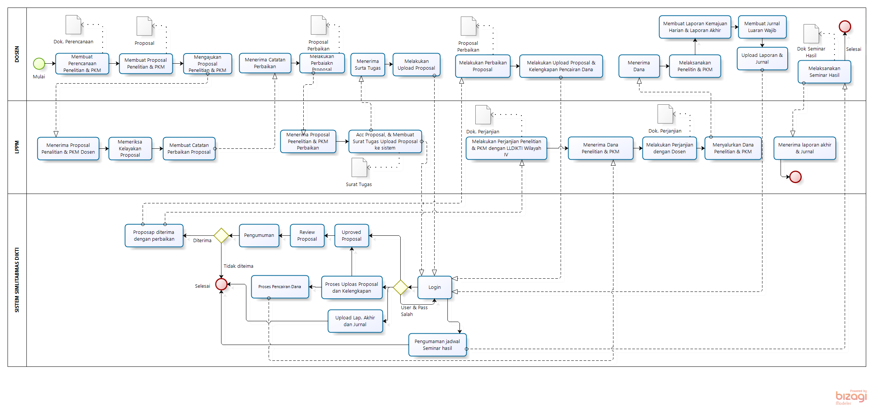
Gambar 2. Model Proses Bisnis Pelaksanaan Penelitian dan PKM Eksisting

